**ΙΛΙΑΔΑ - ΦΥΛΛΟ ΕΡΓΑΣΙΑΣ** (μια θεατρική ματιά)

1. Παρακολουθήστε το βίντεο (τρέιλερ) από την θεατρική παράσταση της Ιλιάδας σε σκηνοθεσία Στάθη Λιβαθινού (θεατρική περίοδος 2013).

<https://www.youtube.com/watch?v=l5OBsliYSrM>

2. Διαβάστε το σχετικό άρθρο από την εφημερίδα LIFO:

ΦΕΣΤΙΒΑΛ ΑΘΗΝΩΝ & ΕΠΙΔΑΥΡΟΥ 2013 (ΑΠΟ ΤΗ ΜΑΤΙΝΑ ΚΑΛΤΑΚΗ)

**H Ιλιάδα του Στάθη Λιβαθηνού - Ο Όμηρος όχι ως μοντέρνος ή μεταμοντέρνος αλλά ως σύγχρονός μας.**

Ο Στάθης Λιβαθινός και οι ηθοποιοί του δουλεύουν πάνω στην Ιλιάδα του Ομήρου, ένα κείμενο σκηνικά σχεδόν παρθένο […]. Το στοίχημα είναι μεγάλο και δύσκολο, όχι εξαιτίας της αναπόφευκτης σύγκρισης με την εικονογραφική σκηνική ερμηνεία της Οδύσσειας από τον Ρόμπερτ Γουίλσον – που πολύ συζητήθηκε – αλλά επειδή τον Λιβαθινό ανέκαθεν τον απασχολούσε το πώς μπορεί να λειτουργεί ένα κείμενο λόγου κατά τη μεταφορά του στη σκηνή και πώς μπορούν οι ηθοποιοί ν' αφηγηθούν μια ιστορία με ενδιαφέροντα για το κοινό τρόπο.

   Όσο για τη στιγμή που επέλεξε να παρουσιάσει το «πολεμικό» ομηρικό έπος, αυτή συνδέεται άμεσα με τη δύσκολη φάση που περνά ο τόπος μας. «Έτσι όπως βλέπω τα πράγματα, είναι επείγουσα η ανάγκη να ξαναδούμε τι σημαίνει πόλεμος, τι ήρωας και ηρωισμός και τι νικητής και ηττημένος. Και με δεδομένο ότι στο πλαίσιο της κρίσης απαξιώνονται ο πολιτισμός και οι φορείς του, με την παράσταση της Ιλιάδας υποστηρίζω μ' έναν τρόπο ότι η τέχνη μας πρέπει να γίνει πολεμική. Αλλιώς, το ομηρικό έπος μικραίνει σ' ένα κείμενο που μιλάει για έναν πόλεμο που συνέβη κάπου, κάποτε – ενώ αυτό που επιτυγχάνει ο Όμηρος (ή, έστω, οι ραψωδοί, αν ήταν πολλοί και όχι ένας) είναι να πάρει έναν μύθο πολύ γνωστό, τον Τρωικό Πόλεμο, από τον οποίο προέρχονται σπουδαίες μορφές κι ενδιαφέρουσες μεταφορές που απασχόλησαν έντονα τον κόσμο της εποχής του, και, μέσα από μια παραβατική, ανατρεπτική αφήγηση, να του δώσει πρωτόγνωρες φιλοσοφικές διαστάσεις. *Αντιμετωπίζει τον πόλεμο ως ένα ισχυρό φυσικό φαινόμενο – με το μεγαλείο, την οδύνη, τη φρίκη που προκαλεί ένα φυσικό φαινόμενο. Επιπλέον, δεν διακρίνει νικητές και ηττημένους και δείχνει τι σημαίνει όχι να εξοντώνεις τον εχθρό σου αλλά να τον τιμάς και να τον σέβεσαι*».

  Έτσι, στην πολιτική διάσταση του έπους προστίθενται και η ηθική και η ανθρωπιστική – εξού κι έχει ένα τόσο φιλάνθρωπο τέλος, ένα φινάλε χαμηλόφωνο και συναισθηματικό. Μ' άλλα λόγια, παρ' όλα όσα έχουν συμβεί, παρά τους τόσους χιλιάδες νεκρούς, ο ποιητής θα καταλήξει στο μεγαλείο της κατανόησης και της συγχώρεσης. «Η οποία έχει αξία μόνο όταν έχει προηγηθεί απώλεια. *Η απώλεια μπορεί να μαλακώσει και τον πιο σκληρό θυμό, αποδεικνύοντας τελικά ότι οι άνθρωποι και τα συναισθήματά τους δεν άλλαξαν μέσα στους αιώνες και η ανθρώπινη φύση, όπως και να την ντύσεις, παραμένει σε μεγάλο βαθμό ίδια*» λέει ο σκηνοθέτης. […]

  Κράτησε τα βασικά επεισόδια της ιστορίας και τα βασικά μοτίβα. *Η αφήγηση είναι πολυπρισματική από γραφής και γι' αυτό οι ηθοποιοί έχουν αναλάβει διαφορετικούς ρόλους, σε μια προσπάθεια να δούμε τι μπορεί να είναι ο ραψωδός σήμερα*. Ίσως αφηγητής και αυτοσχεδιαστής μαζί; «Κι ο ραψωδός αυτό δεν έκανε; Γλιστρούσε με μαεστρία από το ένα πρόσωπο στο άλλο και από τη μία φωνή στην άλλη στη ροή της μεγάλης αφήγησης. *Η Ιλιάδα μιλάει για δράση και μιλά με δράση*. Ο Όμηρος είναι κάτι σαν μαέστρος του προτσές, είναι ο πρώτος που είδε όλα τα στοιχεία της φύσης και όλες τις συμπεριφορές των ανθρώπων σε διαρκή εξέλιξη. Εδώ τίποτα δεν μένει στατικό, όλα εξελίσσονται, αλλάζουν, μεταβάλλονται: αυτός που είναι ψηλά, πέφτει, κι αυτός που μοιάζει χαμένος, αποδεικνύεται ο πιο κερδισμένος». *Μοναδικός «νικητής» αναδεικνύεται τελικά η γενναιοδωρία των ανθρώπων – και η αλληλεγγύη προς την ανθρώπινη φύση με όλες τις ρευστές ιδιότητές της*.

  Η παράσταση θα είναι αφαιρετική και λιτή. «Υπάρχει ένα περιβάλλον πολύ σύγχρονο, ταρκοφσκικό θα έλεγα, ένας χώρος με έντονη ατμόσφαιρα (που υποβάλλει μ' έναν τρόπο έναν κόσμο στον οποίο η ανθρώπινη ζωή κάποτε μοιάζει να μην έχει καμιά αξία) αλλά και με κάτι ρευστό, που χωράει διαφορετικές καταστάσεις και φλογίζεται κάθε τόσο από πολεμικές συγκρούσεις. Οι πολεμικές σκηνές με δυσκόλεψαν – γιατί πώς να δώσεις τις απώλειες τόσων ανθρώπων με τρόπο πιστευτό και αληθινό επί σκηνής; Δεν θέλαμε να χρησιμοποιήσουμε οπτικά μέσα και εφέ για να εντυπωσιάσουμε. Μ' ενδιέφερε η ποιητική γλώσσα και η αφήγηση να μπορέσει να ξυπνήσει στον θεατή εικόνες από τη ζωή του πολύ πιο σημαντικές από το τι συνέβη στον κάθε ήρωα του έπους που σκοτώθηκε την ώρα της μάχης. Γιατί αρέσει στον αρχαίο ραψωδό να δίνει ταυτότητα στους πρόωρα χαμένους νέους. Τώρα που το 'φερε η συζήτηση, αυτό είναι άλλο ένα επίμονο μοτίβο στην Ιλιάδα: πολλοί νέοι πρόωρα χαμένοι. Οι περισσότεροι ήρωες είναι νέοι άνθρωποι που αφήνουν τις ελπίδες και τα όνειρά τους στο πεδίο μάχης. Αυτό δεν είναι ένα απολύτως σύγχρονο ζήτημα;».

Δε θα σας κουράσω άλλο. Το κείμενο μπορεί να σας φάνηκε λίγο δύσκολο. Έχουμε ήδη συζητήσει για κάποια από τα αναφερόμενα ζητήματα, όπως η "δραματική" αφήγηση και η σκηνοθετική ματιά ή ο "ηρωικός κώδικας" και ο "ανθρωποκεντρισμός". Κρατείστε στο μυαλό σας κάποια στοιχεία και δοθείσης ευκαιρίας θα τα ξανασυζητήσουμε. Ελπίζω να παρακολουθήσατε ευχάριστα το μικρό βίντεο. Προσωπικά, η πρώτη σκηνή της φιλονικίας/φιλονεικίας Αχιλλέα - Αγαμέμνονα και κάποιες άλλες σκηνές μαχών μου είχαν φανεί συναρπαστικές όταν είχα παρακολουθήσει την παράσταση.

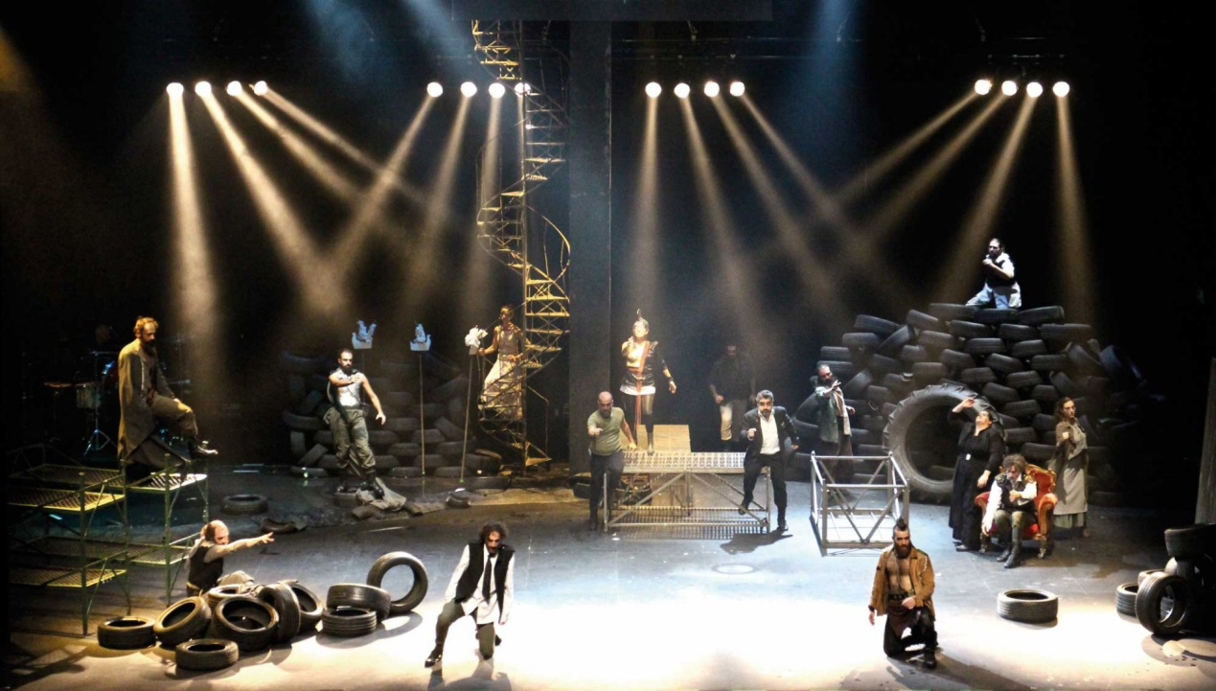

21.3.2020